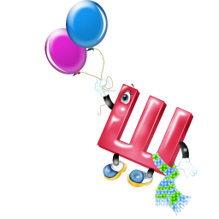
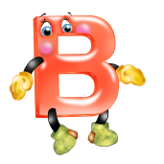
ВАШ МАЛЫИ МАТЕМАТИКА
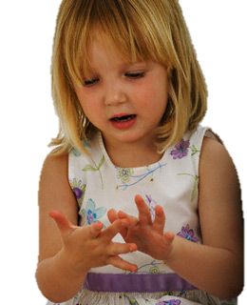
дошкольном возрасте закладываются основы знаний, необходимых ребенку в школе. Математика представляет собой сложную науку, которая может вызвать определенные трудности во время школьного обучения, поэтому при подготовке к школе важно познакомить ребенка с основами счета.
В математике важным является не качество предметов, а их количество. Операции с числами пока трудны и не совсем понятны малышу. Тем не менее, вы можете учить ребенка счету на конкретных предметах. Ребенок понимает, что игрушки, фрукты, предметы можно сосчитать. При этом считать предметы можно "между делом". Например, по пути в детский сад вы можете попросить ребенка подсчитать встречающиеся вам по дороге предметы.
Известно, что выполнение мелкой домашней работы очень нравится малышу. Поэтому вы можете обучать ребенка счету во время совместной работы. Например, попросите его принести вам определенное количество каких-либо нужных для дела предметов. Точно так же можно учить ребенка отличать и сравнивать предметы: попросите его принести вам большой клубок или тот поднос, который шире.
Очень важно научить ребенка различать расположение предметов в пространстве(впереди, сзади, между, посередине, справа, слева, внизу, вверху). Для этого вы можете использовать разные игрушки. Расставьте их в разном порядке и спросите, что стоит впереди, позади, рядом, далеко и т. д. Рассмотрите с ребенком его комнату, спросите, что находится сверху, что снизу, что справа, слева и т. д.
Ребенок также должен усвоить такие понятия, как много, мало, один, несколько, больше, меньше, поровну. Во время прогулки или дома просите ребенка назвать предметы, которых много, мало, один предмет.
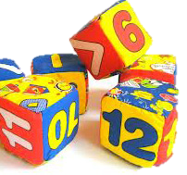
Положите перед ребенком кубики разного цвета. Пусть зеленых кубиков будет семь, а красных - пять. Спросите, каких кубиков больше, каких меньше. Добавьте еще два красных кубика. Что теперь можно сказать о красных кубиках?
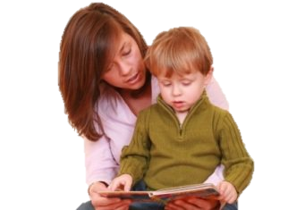
Читая ребенку книжку или рассказывая сказки, когда встречаются числительные, просите его отложить столько счетных палочек, сколько, например, было зверей в истории. После того, как вы сосчитали, сколько в сказке было зверюшек, спросите, кого было больше, кого - меньше, кого - одинаковое количество. Сравнивайте игрушки по величине: кто больше - зайка или мишка, кто меньше, кто такого же роста.
Пусть ребенок сам придумывает сказки с числительными. При этом скажет, сколько в них героев, какие они (кто больше - меньше, выше - ниже). Попросите его во время повествования откладывать счетные палочки. А затем он может нарисовать героев своей истории и рассказать о них.
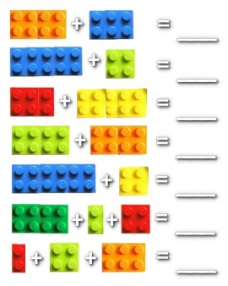
Подготовительная работа по обучению детей элементарным математическим действиям сложения и вычитаниявключает в себя развитие таких навыков, как разбор числа на составные части и определение предыдущего и последующего числа в пределах первого десятка.
В игровой форме дети с удовольствием угадывают предыдущие и последующие числа. Спросите, например, какое число больше пяти, но меньше семи, меньше трех, но больше единицы и т. д.
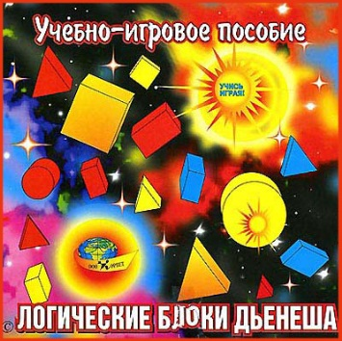
Необходимо познакомить малыша с основными геометрическими фигурами. Покажите ему прямоугольник, круг, треугольник. Объясните, каким может быть прямоугольник (квадрат, ромб). Объясните, что такое сторона, что такое угол. Почему треугольник называется треугольником (три угла).
Пусть ребенок составляет геометрические фигуры из палочек. Вы можете задавать ему необходимые размеры, исходя из количества палочек. Предложите ему, например, сложить прямоугольник со сторонами в три палочки и четыре палочки; треугольник со сторонами в две и три палочки.
С помощью палочек полезно также составлять цифры. При этом происходит сопоставление понятия и символа. Пусть малыш к составленной из палочек цифре подберет то число палочек, которое составляет эта цифра.
Для выработки определенных математических умений и навыков необходимо развивать логическое мышлениедошкольников. В школе им понадобятся умения сравнивать, анализировать, конкретизировать, обобщать. Поэтому необходимо научить ребенка решать проблемные ситуации, делать определенные выводы, приходить к логическому заключению.
Логические задачки могут быть следующими:
- Стоит клен. На клене две ветки, на каждой ветке по две вишни. Сколько всего вишен растет на клене? (Ответ: ни одной - на клене вишни не растут.)
- Если гусь стоит на двух ногах, то он весит 4 кг. Сколько будет весить гусь, если он стоит на одной ноге? (Ответ: 4 кг.)
Обычные загадкитакже способствуют развитию логического мышления ребенка:
- Два конца, два кольца, а посередине гвоздик (ножницы).
- Висит груша, нельзя скушать (лампочка).
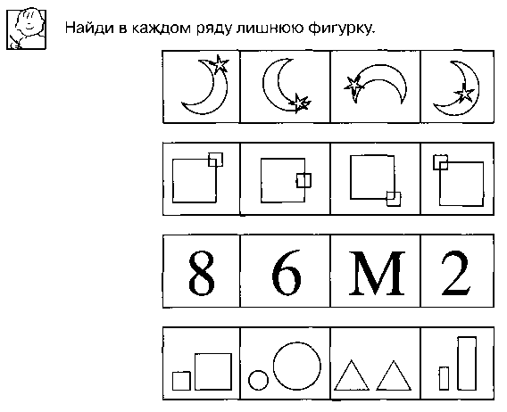
Очень полезны игры, которые учат малышей классифицировать предметы по определенным признакам (цвет, форма, размер). Существует множество вариантов.
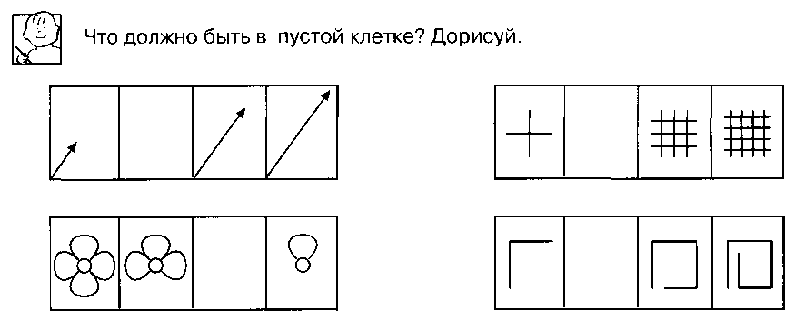
Например, дается несколько геометрических фигур в определенной последовательности. Ребенку необходимо выявить эту последовательность и добавить (нарисовать) недостающую фигуру или, наоборот, убрать лишнюю.

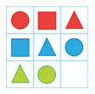

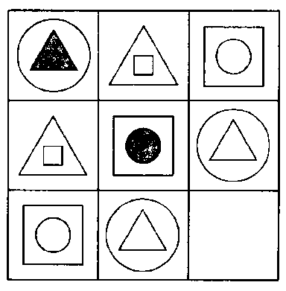
Также, вы можете вместе с ребенком сконструировать следующую игру. Сделайте квадрат, разделите его на девять областей (три ряда по три квадратика) и изготовьте различные цветные геометрически фигуры (круг, квадрат, треугольник и т. д.). Из имеющихся фигур вы можете выстраивать различные закономерности и придумывать задания, в которых ребенку придется выявить эту закономерность и выполнить определенные действия с фигурами (дорисуй недостающую).
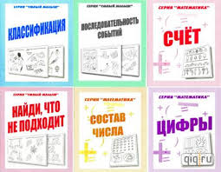
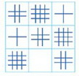
Таким образом, в процессе игры дети усваивают сложные математические понятия, а в развитии этих навыков ребенку помогают самые близкие люди - его родители.Но это не только тренировка, это также и прекрасно проведенное время вместе с собственным ребенком. Однако в стремлении к знаниям важно не переусердствовать. Самое главное - это привить малышу интерес к познанию.

